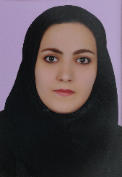
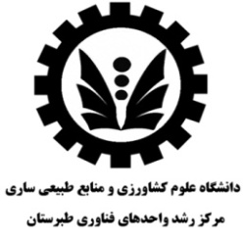

تولید شمع های مایع با شعله رنگی
مدیر عامل: مونا خضردانامهر

شمع های متداول موجود در بازار اکثرا از پارافین ها یا سوخت های جامد استفاده می نمایند و راه بازاریابی و فروش آن ها تنها از طریق تزئینات شمع ها می باشد. شمع های مایع با شعله رنگی ضمن اینکه تا کنون در ایران تولید نشده است، از بازار بالقوه بالایی برخوردار می باشد. این شمع ها با ایجاد رنگ های نامتعارف و بسیار زیبا از استعداد بالایی برای ارائه به بازار فروش برخوردارند. رنگ های بسیار زیبا و شاد قرمز،سبز، نارنجی و ابی تنوع زیبایی از رنگ ها را فراهم می آورد و نظر هر بیننده ای را به خود جلب می کند که با قیمت مناسب تولید خواهند شد.
آدرس دفتر مرکزی: ساری، خیابان امیر مازندرانی، مرکز رشد واحدهای فناوری طبرستان
شماره تماس: 09356138573

